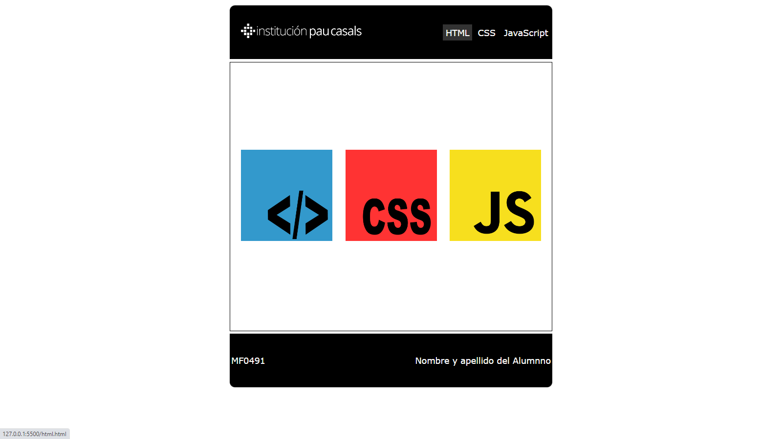
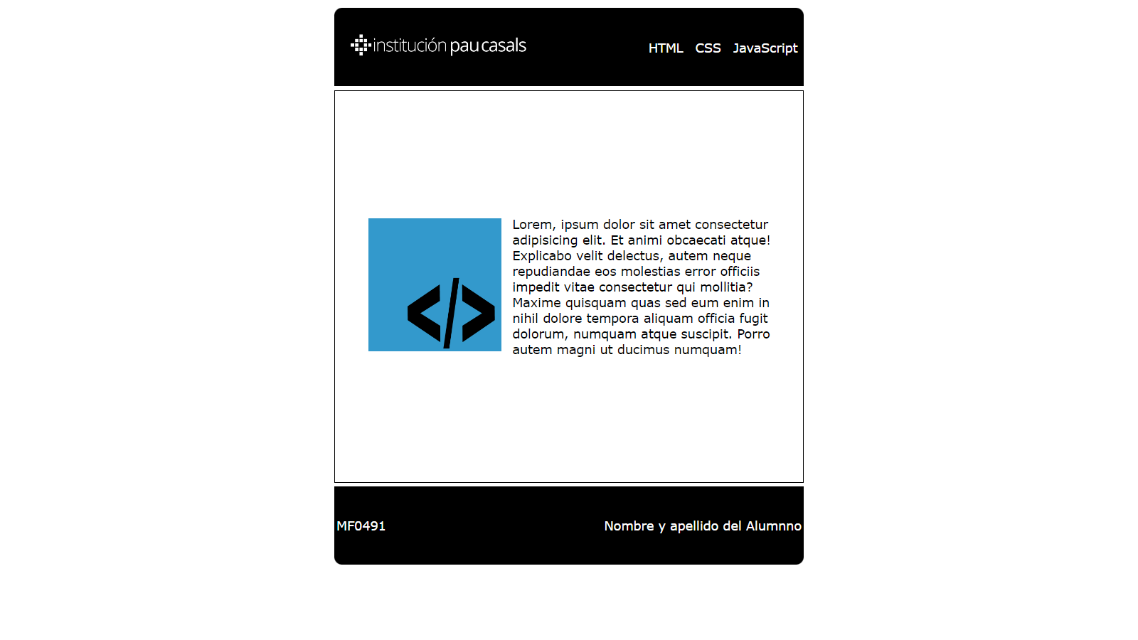
Ejercicio 1 (HTML y CSS)
Se debe crear una web con la apariencia de las siguientes imágenes y las siguientes condiciones:
- Todo el proyecto se debe crear en una carpeta denominada WEB.
- El ancho de las tres capas es de 600px.
- La capa superior e inferior tienen un alto de 100px.
- La capa principal, la del medio, tiene un alto de 600px.
- Las tres capas deben estar centradas horizontalmente con respecto al visor del navegador
- La tipografía de toda la web debe ser sans serif.
- Las esquinas superiores de la capa superior y las inferiores de la capa inferior deben ser redondeadas.
- Entre las capas deben realizarse un espacio que las separe.
- Finalmente deben existir 4 ficheros HTML (index.html, html.html, css.html y js.html), un fichero estilos.css, las tres fotos de los iconos y el logo de PAUCASALS dentro una carpeta llamada imagen.
- En el menú superior debe estar los vínculos que permitan enlazar con el resto de ficheros. Dichos vínculos deben tener algún efecto al pasar por encima.
- El contenido de la capa principal, tanto en el index como en los demás ficheros debe estar centrado verticalmente y horizontalmente.
- Las imágenes del index.html también deben ser vínculos que enlacen con el fichero correspondiente.
- La imagen del logo debe actuar como vínculo para poder volver al index.html.
- Crea todo el contenido de la web teniendo en cuenta criterios de accesibilidad, es decir, utilizando etiquetas de tipo semántico y atributos de etiquetas HTML que permitan describir adecuadamente imágenes, el logo y los títulos. También ten en cuenta la tipografía, su tamaño y el contraste de color.

Ejercicio 2 (JavaScript)
Crea un fichero HTML llamado calculo.html que mediante JavaScript permita realizar el siguiente proceso:

Se debe poder introducir un importe que en el caso de que sea superior o igual a 1000 se le realice un descuento del 10% y en el caso que sea inferior a 1000 de un 5%. El mensaje retornado debe devolver el importe final, por ejemplo, si la cifra introducida es 1000:
“El importe final es: 900”.

El fichero calculo.html debe tener un campo de entrada, un botón para realizar el cálculo y una zona para retornar el resultado.

En el caso que el importe introducido no sea correcto (cero, vacío, menor que cero o distinto de un número) debe de retornar un mensaje que diga según el caso: “no es número”, “está vacío”, “número inferior a cero” o “valor cero no se puede calcular”

El código JavaScript se debe realizar en un fichero llamado calculo.js

